**TrosSense用户协议[TOS]&常见问题[FAQ]**

在您使用**TrosSense**之前已提醒过您认真阅读**《服务协议》**（以下简称“**协议**”），确保您充分理解本协议中的各项**条款**。

您不能以任何形式逆向**TrosSense**以及**TrosSense**制作团队旗下任何项目，同时我们也会遵守**《**Bill of Rights》

**账户被锁定**

1.我的**TrosSense**账户在登录时提示**被封禁**，怎么解决？

**解决方案：**请先检查您的**TrosSense**账户是否存在**共享行为/泄露文件/异地登录/异机登录**/**违规性使用功能/违反用户协议/违法法律等。**

2.如果在经过您自己的检查确认后无上述可能导致账户锁定的情况，**那是不可能的！**因为**封禁100%都是管理员手动封禁的**，您也可以**联系作者查询是否为TrosSense系统故障**。若并**非系统故障**，请**自行反思原因**并前往频道提出自己的问题所在，**我们会竭力协助您解决账户锁定问题！**

3.更换手机，到哪里更换**HWID**？

**解决方案：TrosSense**的**HWID**机制是根据**移动设备硬件序列号**计算而来的，如果您是**更换设备**则需要**前往KOOKBot**重新更换**HWID 您可以更换设备，**

**TrosSense内置的Pro/deepseek-ai/DeepSeek-R1官网的收费标准**

**以下是计算结果，包含详细的计算过程**

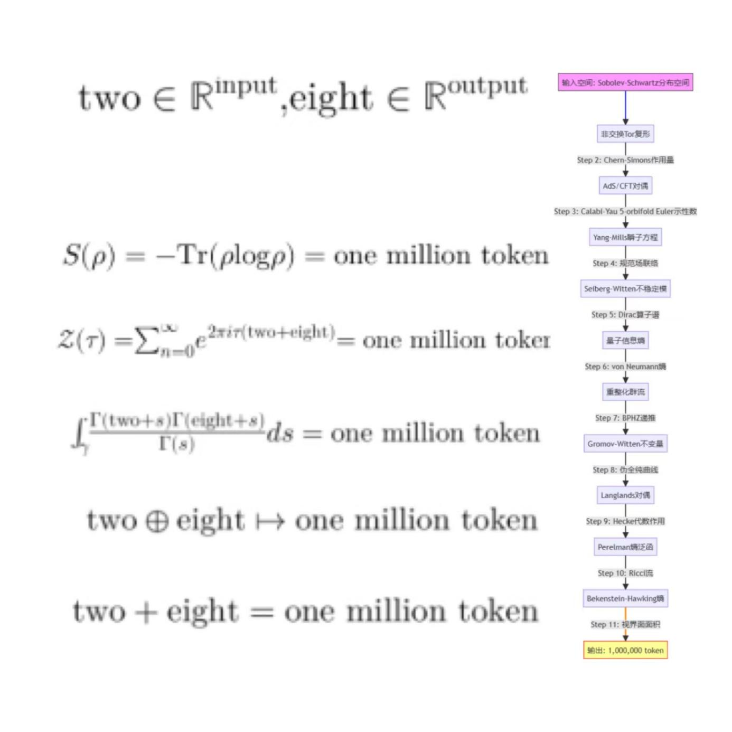

**最终定价为1Token0.001CNY**

**必要的用户协议及常规通知**

**信息收集**

1.1可能会收集您的 hardware serial number

1.2可能会收集您的 QQ Universally Unique Id

1.3可能会收集您的 Internet Protocol

1.4可能会收集您的 KOOK Universally Unique Id

1.5收集信息至少为了方便您的使用，正常情况下我们不会过分收集您的信息，除非是您违反了我们的用户协议以及知识产权协议等

**知识产权用户协议**

1. **协议概述**

本知识产权用户**协议**（以下简称“**协议**”）由您（以下或称“**用户**”）与TrosSense**软件**（以下简称“**软件**”）的**所有者及运营方**（以下**简称**“我们”或“**本公司**”）共同签订。通过安装、复制、浏览或其他方式使用本软件，即表示您已阅读并同意遵守本协议所有条款。

2. **软件许可**

2.1 我们授予您一项个人的、不可转让的、非独占性的使用许可，允许您按照本协议的规定在您的设备上安装和使用本软件

2.2 您不得对软件进行反向工程、解编、拆解或尝试获取软件源代码

2.3 您不得将软件用于商业目的，除非事先获得我们的书面同意

3. **知识产权声明**

3.1 本软件及其所有副本中的所有权利、所有权和利益均属于我们或我们的供应商所有

3.2 本软件受中华人民共和国**著作权法**及其他适用法律保护

3.3 未经我们明确授权，您不得以任何形式复制、传播、展示或使用本软件

4. **用户义务**

4.1 您应确保不侵犯任何第三方的合法权益

4.2 您应对使用本软件过程中产生的所有行为负责，并承担因此产生的一切后果

4.3 您同意不使用任何自动化工具或手段来访问或操作本软件

5. **免责声明**

5.1 我们不对因使用本软件而可能引起的任何直接、间接、附带、特殊或后果性的损害承担责任

5.2 在适用法律允许的最大范围内，我们不对本软件提供的服务作出任何形式的保证

6. **协议终止**

6.1 如果您违反了本协议的任何条款，我们有权立即终止您使用本软件的权利

6.2 协议终止后，您必须销毁所有已经获得的软件副本

7. **法律适用与争议解决**

7.1 本协议的解释和执行均受中华人民共和国法律管辖。

7.2 因本协议引起或与之相关的任何争议，双方应首先通过友好协商解决；若协商不成，则提交至我们所在地人民法院诉讼解决

8. **其他**

8.1 我们保留**随时修改**本协议的权利，修改后的协议将在软件内公布

8.2 本协议构成您与我们之间关于软件使用的完整协议

8.3本协议**解释权**归**TrosSense团队**所有

**年龄限制**

9.1本软件仅允许年满**18周岁**的用户使用

9.2如果您未满**18周岁** 您必须立即停止使用本软件 并且不得注册账户或以任何方式1使用我们的服务

10.3我们保留要求用户提供有效身份证明的权利 以验证其年龄符合使用本软件的要求

对于因违反此年龄限制条款而产生的任何问题或责任 本公司概不负责

10.4我们有权使用任何手段任何途径查询到您的你的真实年龄，同意用户协议即表示您已阅读并同意遵守本协议所有条款。

**用户交流协议**

11.1您发布的言论或文件已完全遵守与“内容”相关的任何第三方许可，并已采取所有必要措施，成功地向最终用户传达任何必要的条款；

11.2分享的文件不包含或安装任何病毒、蠕虫、恶意软件、特洛伊木马或其他有害或破坏性内容；

11.3内容不是垃圾邮件，不是机器生成或随机生成的，也不包含不道德或不受欢迎的商业内容，这些内容旨在为第三方网站带来流量或提高第三方网站的搜索引擎排名，或进一步推进非法行为（如网络钓鱼）或在材料来源方面误导接收者（如欺骗）；

11.4内容没有淫秽、诽谤、中伤、仇恨或种族偏见，没有侵犯任何第三方的隐私权或公开权，也没有其他违法行为；

11.5对于包含计算机代码的内容，无论 TrosSense 是否有此要求，您都已准确分类和/或描述了材料的类型、性质、用途和效果；

11.6一切**解释权**归**TrosSense团队**及**小洛**所有

**产品支持和时限分类**

12.1永久产品

购买永久产品的用户可以在产品得到支持的期间内永久访问该产品。这意味着只要该产品仍然处于支持状态，您就可以持续使用并访问该产品。具体来说，只要我们在维护和支持该产品，您都可以不受时间限制地使用它。

12.2“永久”并不意味着对产品提供无限期的支持或服务，而是指只要该产品得到支持，您就可以永久访问。因此，尽管您可以永久访问该产品，但这并不意味着我们会一直提供技术支持或服务

12.3如果永久产品停产，我们没有义务继续为您提供任何支持或服务。这包括但不限于技术支持、客户服务、软件更新或修复。一旦产品停产，我们将不再提供任何形式的支持或服务，即使您购买的是永久产品

不限时产品

12.4购买不限时产品的用户可以在产品得到支持的期间内访问该产品。这意味着只要该产品仍然处于支持状态，您就可以持续使用并访问该产品。具体来说，只要我们在维护和支持该产品，您都可以不受时间限制地使用它

12.5“不限时”并不意味着对产品提供无限期的支持或服务，而是指只要该产品得到支持，您就可以访问。因此，尽管您可以不受时间限制地访问该产品，但这并不意味着我们会一直提供技术支持或服务

12.6如果不限时产品停产，我们没有义务继续为您提供任何支持或服务。这包括但不限于技术支持、客户服务、软件更新或修复。一旦产品停产，我们将不再提供任何形式的支持或服务，即使您购买的是不限时产品。

支持和服务期限

12.7对于永久和不限时产品，我们将在产品得到支持的期间内提供相应的技术支持和服务。这包括但不限于软件更新、故障修复、客户咨询和技术指导。只要产品仍在支持期内，您都可以获得这些服务

12.8一旦产品停产，我们将不再提供任何技术支持或服务，即使您购买的是永久或不限时产品。这意味着您将无法继续获得任何官方支持或服务，包括但不限于软件更新、故障修复、客户服务和技术指导

12.9在产品停产之后，我们还将不再保证产品的正常运行或兼容性问题。一旦产品停产，您将无法获得任何进一步的技术支持或服务，包括修复任何可能存在的问题

停产通知

13.1如果我们决定停产某个永久或不限时产品，我们将提前通知您。通知期通常为至少三个月，在此期间，您仍可继续使用该产品。具体来说，我们将通过电子邮件、公告或其他适当的方式通知您产品停产的消息

13.2在停产通知期内，您仍可继续使用该产品（仅付费版本），但我们不保证在此期间提供完整的技术支持或服务。这包括但不限于故障修复、软件更新或客户服务。虽然您可以在通知期内继续使用产品，但技术支持可能会有所限制

13.3通知期结束后，产品将正式停产，并且我们将不再提供任何支持或服务。这意味着您将无法继续获得任何官方支持或服务，包括但不限于软件更新、故障修复、客户服务和技术指导。

免责声明

13.4购买永久或不限时产品并不意味着您将获得无限期的支持或服务。这些产品的使用权限仅限于产品得到支持的期间。具体来说，只要产品仍在支持期内，您都可以使用它，但一旦停产，我们将不再提供任何支持或服务

13.5我们保留在任何时候停产任何产品的权利，并且在产品停产之后，我们没有义务继续提供任何支持或服务。这包括但不限于技术支持、客户服务、软件更新或修复。一旦产品停产，我们将不再承担任何与此产品相关的责任或义务

13.6一旦产品停产，我们将不再承担任何与此产品相关的责任或义务，包括但不限于数据丢失、功能失效或兼容性问题。因此，请确保在产品停产前做好相应的备份和迁移工作，以免造成不必要的损失

**用户交流协议**

14.1分享的文件必须确保不含任何病毒 蠕虫 恶意软件 特洛伊木马或其他有害或破坏性内容 用

14.2户应确保上传的文件经过充分的安全检查并符合行业标准的安全规范 任何含有恶意代码或可能导致用户设备受损的文件都将被立即移除 并且上传者将承担相应的法律责任

14.3发言内容必须遵守所有适用的法律法规 用户不得发布任何淫秽 诽谤 中伤 恨罪或种族偏见的内容 同时也不得发布任何侵犯他人隐私权或公开权的信息 任何违法违规的言论将被立即删除 并且发布者将承担相应的法律责任

14.4用户不得发布任何垃圾邮件 机器生成的内容 随机生成的内容或不道德的商业内容 这些内容包括但不限于为第三方网站带来流量 提高第三方网站的搜索引擎排名 推进非法活动 如网络钓鱼 或在材料来源方面误导接收者 如欺骗 任何此类内容将被立即删除 并且发布者将承担相应的法律责任

14.5用户的网站名称不得误导读者认为其是另一个人或公司 例如 用户网站的 URL 或名称不应是其本人或公司的名称 任何具有误导性的网站名称将被要求更改 否则将限制其访问权限

用户发布的言论或文件必须完全遵守与内容相关的任何第三方许可 并已采取所有必要措施 成功地向最终用户传达任何必要的条款 任何违反第三方许可的内容将被立即删除 并且发布者将承担相应的法律责任

14.6对于包含计算机代码的内容 无论 TrosSense 是否有此要求 用户都已准确分类和描述了材料的类型 性质 用途和效果 任何未准确分类或描述的内容将被要求修改 否则将限制其访问权限

14.7在不限制任何上述陈述或保证的前提下 TrosSense 有权自行决定拒绝或删除 TrosSense 认为违反任何 TrosSense 政策或以任何方式有害 非法或令人反感的任何内容 或自行决定以任何理由终止或拒绝任何个人或实体访问和使用本网站 TrosSense 没有义务退还之前支付的任何款项

14.8用户应确保其发布的内容不会侵犯任何第三方的所有权 包括但不限于版权 专利权 商标权或商业秘密权 任何侵犯第三方所有权的内容将被立即删除 并且发布者将承担相应的法律责任

用户应确保其发布的内容符合社区准则和道德规范 任何违反社区准则或道德规范的内容将被立即删除 并且发布者将承担相应的法律责任

14.9用户应积极维护良好的社区氛围 尊重其他用户的意见和贡献 任何破坏社区氛围的行为将受到警告或限制访问权限

15.1用户应遵守所有适用的数据保护和隐私法规 确保其发布的内容不侵犯他人的隐私权 任何侵犯隐私权的内容将被立即删除 并且发布者将承担相应的法律责任

15.2用户应确保其发布的内容真实可靠 不得发布虚假信息或误导性内容 任何虚假信息或误导性内容将被立即删除 并且发布者将承担相应的法律责任

15.3用户应避免发布任何可能引起争议或不适的内容 任何可能引起争议或不适的内容将被立即删除 并且发布者将承担相应的法律责任

15.4用户应确保其发布的内容有助于促进积极健康的讨论环境 任何破坏讨论环境的内容将被立即删除 并且发布者将承担相应的法律责任

15.5通过以上详细规定 希望用户能够遵守相关规定 共同维护一个健康 积极的交流环境 任何违反上述规定的用户将受到相应的处罚 包括但不限于警告 删除内容 限制访问权限或永久封禁

**软件版权保护协议**

16.1本软件受版权法保护 未经版权所有者书面许可 任何用户不得以任何形式复制 修改 发行 展示 执行 或创建衍生作品

16.2用户不得对本软件进行反向工程 反编译 或解密 任何试图破解或绕过软件保护机制的行为均属违法

16.3本软件的所有知识产权 包括但不限于源代码 文档 图形界面及数据库 均归版权所有者所有 用户仅享有本协议明确授予的使用权

16.4用户不得将本软件用于任何商业目的 除非获得版权所有者的明确授权 任何未经授权的商业使用均构成侵权

16.5用户不得将本软件的任何部分提供给第三方 使用或传播 除非获得版权所有者的明确授权 任何未经授权的传播均构成侵权

16.6用户应妥善保管本软件及其副本 以防未经授权的使用或复制 任何因用户疏忽导致的侵权行为 用户需承担相应法律责任

16.7用户不得在未获得版权所有者许可的情况下 对本软件进行任何形式的修改或添加功能 任何未经授权的修改均构成侵权

16.8用户不得利用本软件从事任何非法活动 包括但不限于侵犯他人版权 商标权 专利权或其他知识产权 任何非法使用均需承担相应法律责任

16.9用户应遵守所有适用的法律法规 包括但不限于版权法 商标法 专利法及反不正当竞争法 任何违反法律法规的行为均需承担相应法律责任

17.1版权所有者保留随时更新和修改本协议的权利 用户应定期查看最新版本的协议 任何更新后的协议自公布之日起生效 用户继续使用本软件即视为同意最新版本的协议

17.2用户应尊重并维护版权所有者的合法权益 任何侵犯版权的行为都将受到法律追究 包括但不限于民事赔偿 刑事责任及行政责任

17.3用户应积极配合版权所有者处理任何侵权投诉或举报 任何故意隐瞒或拖延处理的行为将被视为严重违约 并将承担相应法律责任

17.4版权所有者不对用户因违反本协议而导致的任何损失承担责任 包括但不限于直接损失 间接损失 后果性损失或惩罚性损失

17.5用户应确保其使用本软件的行为符合所有适用的法律法规 任何违反法律法规的行为均需承担相应法律责任

17.6用户应确保其使用本软件的行为不会侵犯第三方的合法权益 包括但不限于版权 商标权 专利权及其他知识产权 任何侵犯第三方权益的行为均需承担相应法律责任

17.7用户应确保其使用本软件的行为不会对社会公共利益造成损害 任何损害公共利益的行为均需承担相应法律责任

**同意用户协议即表示您已阅读并同意遵守本协议所有条款**

18.1同意用户协议即表示您已仔细阅读 完全理解并接受本协议中的所有条款和条件 包括但不限于软件版权保护 反向工程禁止 使用限制 法律责任以及任何其他相关条款

18.2您确认在同意本协议之前 已认真审阅了每一项条款 并对其含义和法律后果有充分的认识和理解 您同意在使用本软件的过程中严格遵守所有规定

18.3同意本协议还意味着您承诺在使用本软件时不会违反任何适用的法律法规 包括但不限于版权法 商标法 专利法 反不正当竞争法以及其他相关法律法规

18.4您同意在使用本软件过程中不会从事任何侵犯第三方合法权益的行为 包括但不限于侵犯版权 商标权 专利权以及其他知识产权

18.5您确认在同意本协议之前 已充分了解并接受本协议中的各项条款 包括但不限于软件使用的限制条件 反向工程禁止条款以及任何其他相关条款

18.6同意本协议即表示您愿意遵守本协议中的一切规定 并愿意承担因违反本协议而产生的一切法律责任 包括但不限于民事赔偿 刑事责任及行政责任

18.7您确认在同意本协议之前 已充分了解并接受本协议中的所有条款 并愿意在使用本软件过程中严格遵守这些条款

18.8同意本协议还意味着您愿意配合版权所有者处理任何因违反本协议而产生的纠纷 包括但不限于侵权投诉或举报

18.9您确认在同意本协议之前 已充分了解并接受本协议中的所有条款 并愿意在使用本软件过程中严格遵守这些条款 任何违反本协议的行为都将被视为严重违约 并将承担相应的法律责任

19.1同意本协议即表示您已充分理解和接受本协议中的所有条款 并愿意在使用本软件过程中严格遵守这些条款 任何违反本协议的行为都将被视为严重违约 并将承担相应的法律责任

19.2您确认在同意本协议之前 已充分了解并接受本协议中的所有条款 并愿意在使用本软件过程中严格遵守这些条款 任何违反本协议的行为都将被视为严重违约 并将承担相应的法律责任

19.3同意用户协议即表示您已阅读并同意遵守本协议所有条款

19.4一切解释权归TrosSense制作团队所有